**Applications Web transactionnelles**

**420-4GW-BB**

LIVRABLE #1 : ANALYSE PRÉLIMINAIRE

Travail présenté à

Mathieu Brodeur

Par

Olivier Drolet, Billy Le Chu, Kian Chowanietz, Félix Hoang-Yip

Collège de Bois-de-Boulogne

5 février 2023

Table des matières

1. Modifications du document 4

2. Explication du projet 5

2.1. Contexte 5

2.2. Description 5

2.3. Fonctionnement 5

2.4. Problématique 6

2.5. Avantages 6

3. Exigences fonctionnelles du projet 7

**3.1.** Comptes utilisateurs 7

**3.2.** Recherche de destination 7

**3.3.** Recherche de voyage 7

**3.4.** Achat de billets 7

**3.5.** Administration 8

4. Exigences non-fonctionnelles du projet 8

5. Portée 9

6. Modèle logique de la base de données 10

6.1. Clés de lecture 10

6.1.1. Utilisateur 10

6.1.2. Billet 10

6.1.3. Voyage 10

6.1.4. Planete 10

6.1.5. Vaisseau 11

6.1.6. Wishlist 11

6.1.7. Rabais 11

6.1.8. Transaction 11

6.1.9. Session_util 11

6.1.10. Administrateur 11

6.1.11. Modification 11

7. Maquettes de l’interfaces 12

7.1. Page d’accueil 12

7.2. Page de réservation 12

7.3. Page d’inscription 13

7.4. Page de connexion 13

7.5. Page d’affichage principale des produits 14

8. Diagramme de cas d’utilisation 15

8.1. Description 15

Un diagramme de cas d'utilisation est une représentation visuelle des interactions entre les acteurs et un système informatique, montrant comment ils interagissent avec le système pour atteindre leurs objectifs. 15

8.2. Fonctionnement des variables du diagramme 15

9. Tableaux de cas d’utilisation 16

9.1. Consulter le site 16

9.2. Créer un compte 16

9.3. Se connecter 17

9.4. Rechercher un voyage 17

9.5. Ajout d’un voyage à la liste de souhaits 18

9.6. Réserver un vol 18

9.7. Payer la réservation d’un vol 19

9.8. Gérer les destinations 19

9.9. Gérer les rabais et les prix 20

9.10. Consulter les statistiques du site 21

9.11. Voir la liste d’utilisateurs 22

10. Méthodologie de travail en équipe 23

10.1. Outils 23

10.2. Responsabilités 23

10.3. Surplus de responsabilités 23

10.4. Responsabilités non accomplies 23

10.5. Responsabilités de plus 23

10.6. Séparation de responsabilités 23

10.7. Niveaux de responsabilités 23

10.8. Mode de travail 24

10.9. Gestion des sources 24

11. Médiagraphie 25

# 1. Modifications du document

Les changements faits dans le document d’Analyse Préliminaire par date

|  |  |
| --- | --- |
| Date | Changements |
| 2024-01-29 | Version initiale du projet |
|  |  |
| 2024-01-29 | Première version complète |
| 2024-01-31 | Explications plus détaillées |
| 2024-02-04 | Ajout des exigences |
| 2024-02-05 | Dernières vérifications et changements avant la remise |
| 2024-02-07 | Méthodologie de travail & Exigences non-fonctionnelles |
| 2024-02-13 | Gestion des sources |
| 2024-02-19 | Changement du modèle de la base de données |
| 2024-02-21 | Ajout de pagination, numéros et nouveau modèle de la base de données |
| 2024-02-26 | Correction des exigences fonctionnelles |
| 2024-02-27 | Ajout des exigences non-fonctionnelles |
| 2024-03-08 | Ajout des cas d’utilisation et du diagramme de cas d’utilisation |

# 2. Explication du projet

## 2.1. Contexte

Suivant certaines avancées technologiques majeures rendant l’exploration de planètes et de galaxies lointaines par des humains possible, une énorme demande pour ces voyages spatiaux a été observée. Cependant, malgré cet engouement majeur pour l’exploration interstellaire, il y a eu peu de compagnies prête à s’investir dans ce nouveau marché. C’est ici que **NovaGo**, une agence de voyage permettant de réserver l’excursion spatiale de vos rêves, entre en jeu.

## 2.2. Description

Notre service cherche à rendre l’exploration cosmique plus accessible et organisée en offrant à nos utilisateurs une plateforme centralisée pour réserver et comparer des billets de navettes pour une multitude de vols interplanétaires.

En travaillant directement avec les compagnies aérospatiales qui rendent possible ces voyages, nous sommes en mesure d’offrir à nos utilisateurs des offres exclusives ainsi que des vols vers des destinations inédites.

De plus, grâce à nos explorateurs expérimentés qui parcourent sans cesse de nouvelles planètes afin de recueillir le plus d’informations possible, nous sommes en mesure d’offrir des détails importants à propos de toutes nos destinations, tels que les normes des habitants (si cela s’applique), endroits à voir absolument, dangers potentiels, etc.

## 2.3. Fonctionnement

Notre plateforme est conçue pour être aussi simple à utiliser que les sites de réservation de vols terrestres, tout en offrant une expérience unique pour les voyages spatiaux. L'interface est claire et facile à naviguer, permettant aux utilisateurs de choisir parmi une variété de destinations spatiales et d'options tarifaires. Que vous cherchiez un voyage économique ou un trajet luxueux avec moins d'escales, notre système s'adapte à vos besoins.

Les utilisateurs peuvent créer un compte afin d’accéder à leur historique de transactions et d’ajouter à leur liste de souhait des offres intéressantes pour pouvoir facilement les revisiter dans le futur. Lors de la recherche de billets, le client peut choisir sa destination, la classe de voyage (économie, affaire, première classe, etc.), le type de voyage (direct ou avec escales), le type de billet (aller simple ou aller-retour), et le nombre de billets nécessaires, ce qui facilite la planification des voyages individuels ou en groupe.

Les administrateurs de notre site s'assurent que tout fonctionne sans problème. Ils mettent à jour les destinations, ajustent les tarifs, proposent des promotions spéciales, et maintiennent le site sécurisé pour une expérience utilisateur optimale.

Chez NovaGo, nous combinons *technologie avancée* et *service client de qualité* pour offrir une plateforme de réservation spatiale de premier choix, rendant l'exploration spatiale accessible à tous.

## 2.4. Problématique

Dans un monde où les interactions intergalactiques se multiplient, notre but est de faciliter les déplacements de nos clients d'une planète à une autre. Nous nous efforçons de simplifier leurs recherches et leur organisation de voyages interplanétaires.

Actuellement, le marché des voyages extraterrestres est fragmenté et non centralisé, ce qui pose de nombreux défis aux clients lorsqu'ils tentent d'organiser leurs voyages vers d'autres planètes. NovaGo vise à résoudre cette problématique en offrant une plateforme centralisée et conviviale, rendant les voyages spatiaux plus accessibles et faciles à réserver pour un public plus large.

## 2.5. Avantages

* **Accès facile à l'exploration spatiale :** Réservation et comparaison simplifiées pour les vols spatiaux.
* **Plateforme centralisée :** Toutes les options de vols interplanétaires en un seul endroit.
* Offres exclusives : Accès à des vols uniques grâce aux partenariats avec les compagnies aérospatiales.
* **Informations complètes :** Détails sur les destinations, cultures, sites à visiter, et sécurité.
* Interface intuitive : Facilité d'utilisation similaire aux sites de réservation aérienne terrestre (Expedia, Trivago, etc.).
* **Voyages personnalisés :** Options flexibles pour destination, classes de voyage, types de voyage, et nombre de billets.
* Gestion de compte : Suivi facile des transactions et sauvegarde des offres intéressantes.
* **Mise à jour et sécurité :** Destinations et tarifs toujours à jour, avec une plateforme sécurisée.
* **Marché unifié :** Solution à la fragmentation du marché pour rendre les voyages spatiaux plus accessibles.

# 3. Exigences fonctionnelles du projet

Les exigences fonctionnelles décrivent les besoins de fonctionnalité des utilisateurs et des administrateurs du site web.

Elles sont identifiées par *[E]* ou *[S]* pour Essentielles ou Souhaitables.

## Comptes utilisateurs

* + 1. **Créer un compte :** Les utilisateurs doivent fournir leurs informations personnelles pour se créer un compte (nom, prénom, adresse courriel, mot de passe et planète) et peuvent ajouter de l’information (numéro de cellulaire et adresse). *[E]*
    2. **Se connecter à un compte :** Les utilisateurs doivent se connecter à leur compte en utilisant leurs identifiants. (adresse courriel et mot de passe). *[E]*

## Recherche de destination

* + 1. **Voir toutes les destinations disponibles :** Les utilisateurs peuvent naviguer entre toutes les destinations offertes sur la page principale. *[E]*
    2. **Voir les informations sur les destinations :** Les utilisateurs ont accès à des informations détaillées sur chaque destination. (le nom de la destination, une image, la force de la gravité, le type d’objet céleste et dans certains cas une description). *[E]*
    3. **Réserver des billets vers une destination choisie :** Lorsqu’ils ont trouvé la destination de leur choix, les utilisateurs peuvent réserver des billets vers cette destination avec un bouton unique à chaque destination qui remplit le champ de destination approprié automatiquement pour la recherche de voyage. *[E]*

## Recherche de voyage

* + 1. **Sélectionner les critères du voyage :** Pour naviguer parmi les voyages disponibles, les utilisateurs doivent d’abord choisir sur la page une origine (leur planète est l’option par défaut), destination, date de départ, le nombre de voyageurs et si le voyage est aller-retour (ainsi qu’une date de retour s’il s’agit d’un aller-retour). *[E]*
    2. **Alerter les utilisateurs de sélections invalides :** Lorsqu’un utilisateur choisi des paramètres invalides pour un voyage, le site les avise des paramètres invalides pour qu’ils puissent choisir d’autres paramètres. *[E]*
    3. **Naviguer parmi les options disponibles :** Les utilisateurs pourront naviguer sur la page de réservation pour sélectionner le voyage (et le retour si cette option est sélectionnée) parmi les options qui remplissent les critères. Les types de propulsions sont affichés sur cette page, donc la sélection de ceux-ci se fait à cette étape. *[E]*
    4. **Sélectionner un voyage :** Lorsqu’ils ont trouvé un (ou plusieurs pour l’aller-retour) voyage, les utilisateurs pourront cliquer sur le bouton de classe affaire ou économie pour accéder à la page d’achat de billet au prix correspondant. *[E]*
    5. **Ajouter des voyages à la liste de souhaits :** Les utilisateurs peuvent ajouter des voyages à leur liste de souhaits pour les sauvegarder et les consulter ultérieurement. *[E]*

## Achat de billets

* + 1. **Acheter des billets :** Les utilisateurs doivent pouvoir acheter des billets pour les destinations sélectionnées avec le mode de paiement de leur choix. *[E]*
    2. **Sauvegarder les billets :** Les utilisateurs doivent pouvoir sauvegarder les billets achetés dans leur ordinateur en les téléchargeant. *[E]*
    3. **Consulter les achats :** Les utilisateurs doivent pouvoir consulter leurs achats précédents. *[E]*

## Administration

* + 1. **Créer un compte d’administrateur :** Les administrateurs doivent fournir leurs informations personnelles pour se créer un compte (nom, prénom, adresse courriel et mot de passe) et peuvent ajouter de l’information (numéro de cellulaire et adresse). *[S]*
    2. **Se connecter à un compte d’administrateur :** Les administrateurs doivent se connecter à leur compte en utilisant leurs identifiants. (adresse courriel et mot de passe). *[S]*
    3. **Gérer les rabais et les prix :** Les administrateurs peuvent modifier ou supprimer les offres de rabais et les dates de début et de fin. *[S]*

# 4. Exigences non-fonctionnelles du projet

Les exigences non-fonctionnelles décrivent les besoins du site web pour qu’il fonctionne adéquatement pour offrir les services décrits dans les exigences fonctionnelles.

Elles sont identifiées par *[E]* ou *[S]* pour Essentielles ou Souhaitables.

* 1. **Offre de service simultané à un million d’utilisateurs :** Le site doit pouvoir servir des pages web et gérer les réservations d’un million d’utilisateurs simultanément pour pouvoir maintenir le service aux périodes de pointe. *[S]*
  2. **Disponibilité quasi-permanente :** Le site doit être en ligne autant que possible et doit minimiser les pannes et les périodes de maintenance hors-ligne. *[S]*
  3. **Stockage sécuritaire des mots de passe :** Le site doit stocker les mots de passe des utilisateurs de façon sécuritaire pour bloquer les tentatives de vol de données. *[E]*
  4. **Stockage légal des informations personnelles :** Le site doit adhérer aux lois du Québec (là où il est hébergé) sur la protection des informations personnelles et toutes autres lois sur la gestion des données s’appliquant au site. *[E]* (Gouvernement du Québec, 2023)
  5. **Utilisation de NodeJS, Express, EJS, OracleBD, Bootstrap CSS :** Le site doit utiliser la pile de développement mentionnée. *[E]*
  6. **Utilisation d’API pour les transactions de CC :** Le site doit utiliser l’API approprié pour la gestion d’information de cartes de crédit des utilisateurs. *[E]*
  7. **Utilisation d’API pour les transactions PayPal :** Le site doit utiliser l’API approprié pour la gestion d’information de comptes PayPal des utilisateurs. *[S]*
  8. **Compatibilité avec les navigateurs web les plus communs :** Le site doit être compatible avec les navigateurs web les plus utilisés au monde pour servir ses clients, soit Chrome, Safari, Firefox, Edge, Opera et Internet Explorer. *[E]*

# 5. Portée

Avec les objectifs de NovaGo présentés dans l’explication du projet et les exigences fonctionnelles, les limites du projet encadrent sa portée.

NovaGo est une application qui offre un service de facilitation des réservations de billets pour des voyages intergalactiques en ligne, mais n’est pas responsable de la gestion des voyages en tant que tels. Ainsi, les vaisseaux transportant les voyageurs, l’équipage de ces vaisseaux, les ports de départ et d’arrivée ainsi que tout arrêt en chemin est hors du contrôle de NovaGo. Il n’est pas non plus dans la portée de NovaGo de documenter la nature des destinations spatiales des voyageurs, les informations disponibles proviennent de sources externes et servent simplement à faciliter la recherche de destination pour les utilisateurs. Les seules destinations disponibles sont celles qui ont des voyages prévus par des agences de voyage intergalactique, il n’est pas dans la portée de NovaGo d’accommoder les utilisateurs souhaitant voyager à une destination autre que ceux-ci.

NovaGo se chargera de la communication avec les partis responsables du déplacement des voyageurs à travers une interface disponible sur le web avec les fonctionnalités mentionnées précédemment.

# 6. Modèle logique de la base de données

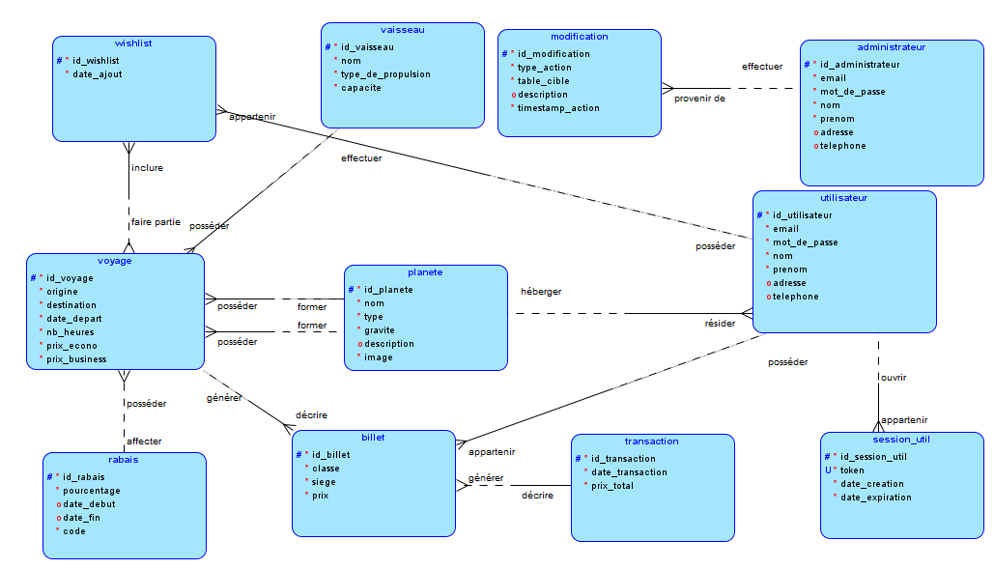

## 6.1. Clés de lecture

### 6.1.1. Utilisateur

Un utilisateur peut ouvrir une ou plusieurs session_util.

Un utilisateur doit résider sur une planète.

Un utilisateur peut posséder un ou plusieurs billets.

Un utilisateur peut posséder un ou plusieurs souhaits_voyage.

### 6.1.2. Billet

Un billet doit appartenir à un utilisateur.

Un billet doit appartenir à un voyage.

Un billet peut générer une transaction.

### 6.1.3. Voyage

Un voyage doit posséder un vaisseau.

Un voyage peut générer un billet.

Un voyage doit contenir deux planètes.

Un voyage peut appartenir à un ou plusieurs souhaits de voyage.

### 6.1.4. Planete

Une planète peut héberger un ou plusieurs utilisateurs.

Une planète peut former un ou plusieurs voyages.

### 6.1.5. Vaisseau

Un vaisseau peut effectuer un ou plusieurs voyages.

### 6.1.6. Wishlist

Un wishlist doit appartenir à un utilisateur.

Un wishlist doit inclure un ou plusieurs voyages.

### 6.1.7. Rabais

Un rabais peut appliquer à un ou plusieurs voyages.

### 6.1.8. Transaction

Une transaction doit décrire un ou plusieurs billets.

### 6.1.9. Session_util

Une session_util doit appartenir à un utilisateur.

### 6.1.10. Administrateur

Un administrateur peut effectuer une modification.

### 6.1.11. Modification

Une modification doit provenir d’un administrateur.

# 7. Maquettes de l’interfaces

## 7.1. Page d’accueil

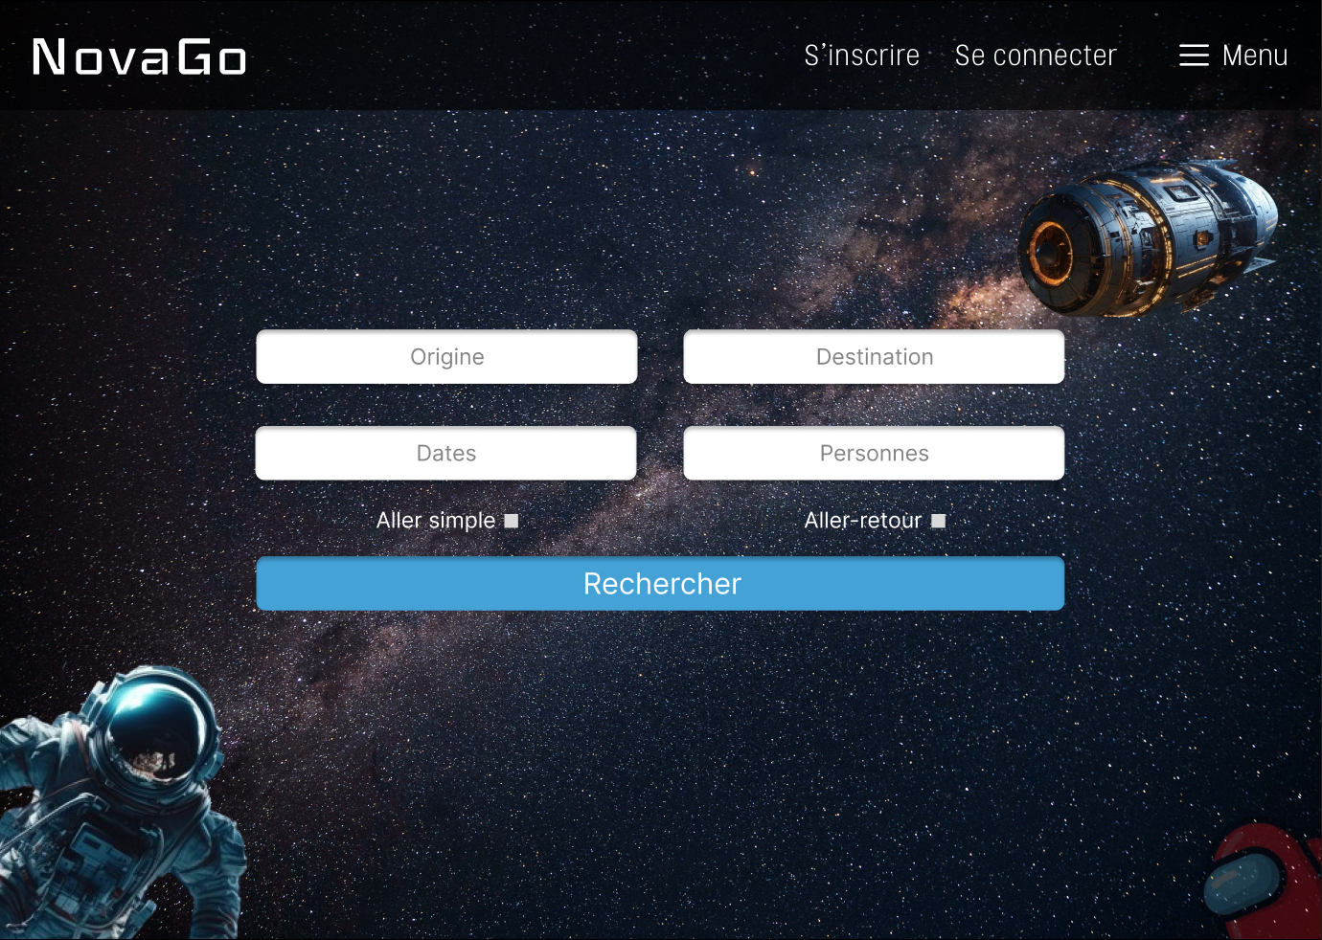

## 7.2. Page de réservation

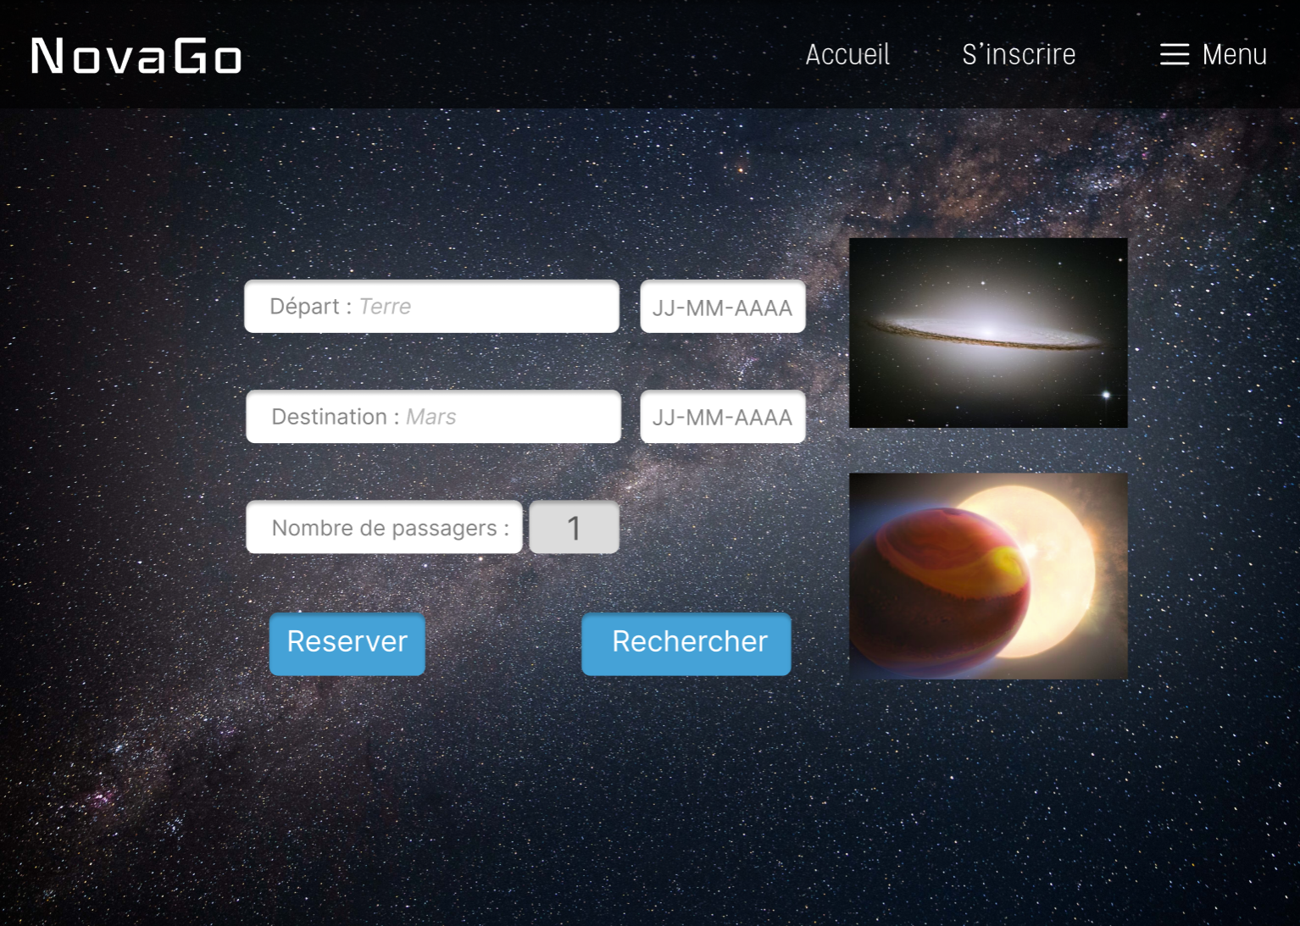

## 7.3. Page d’inscription

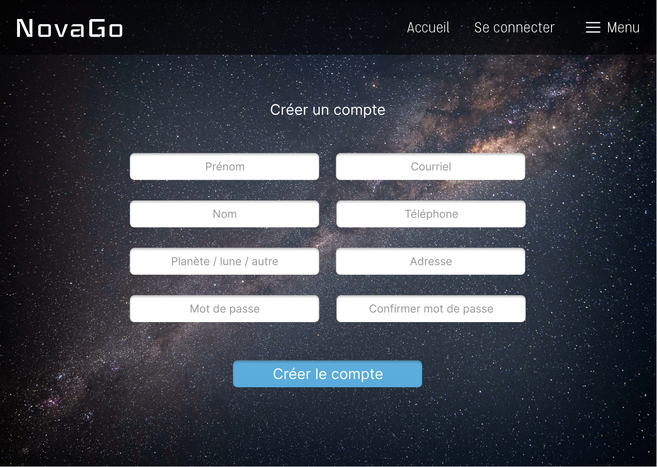

## 7.4. Page de connexion

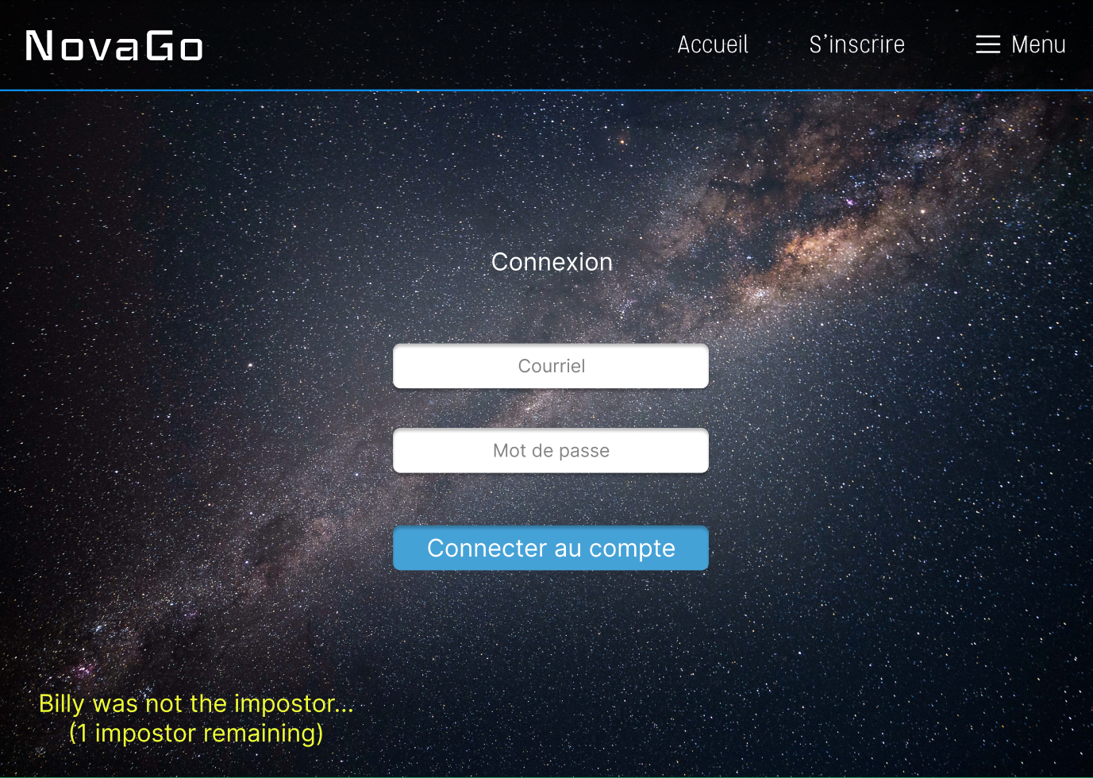

## 7.5. Page d’affichage principale des produits

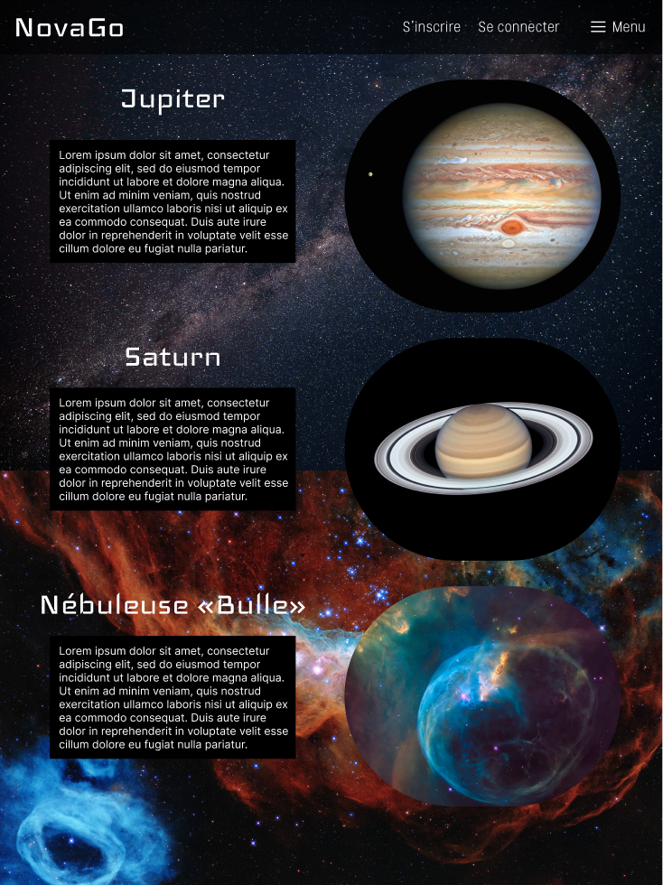

# 8. Diagramme de cas d’utilisation

## 8.1. Description

### Un diagramme de cas d'utilisation est une représentation visuelle des interactions entre les acteurs et un système informatique, montrant comment ils interagissent avec le système pour atteindre leurs objectifs.

### 8.2. Fonctionnement des variables du diagramme

* **Flèche solide :** Elle représente une relation directe entre l'acteur et le processus décrit par le cas d'utilisation.
* **Flèche pointillé :** Elle représente une relation indirecte entre deux cas d'utilisation. Elle peut indiquer une relation d'extension ou d'inclusion.
* **Inclue (Include) :** Cette relation est une partie du scénario du cas d'utilisation de base et elle est nécessaire pour atteindre ses objectifs.
* **Exclue (Extend) :** Cette relation indique qu'un cas d'utilisation peut étendre un autre cas d'utilisation en ajoutant des fonctionnalités supplémentaires.
* **Acteurs Primaires :** Ce sont les utilisateurs principaux ou les systèmes centraux qui jouent un rôle essentiel dans l'utilisation du système. (Ex. Client)
* **Acteurs Secondaires :** Ce sont des utilisateurs ou des systèmes qui jouent un rôle périphérique ou moins fréquent dans l'utilisation du système. (Ex. Compagnie partenaire qui fournit des données sur les planets)
* **Couleur :** Elle représente une relation directe entre l'acteur et le processus décrit avec plus de précision en comparant à la flèche solide.

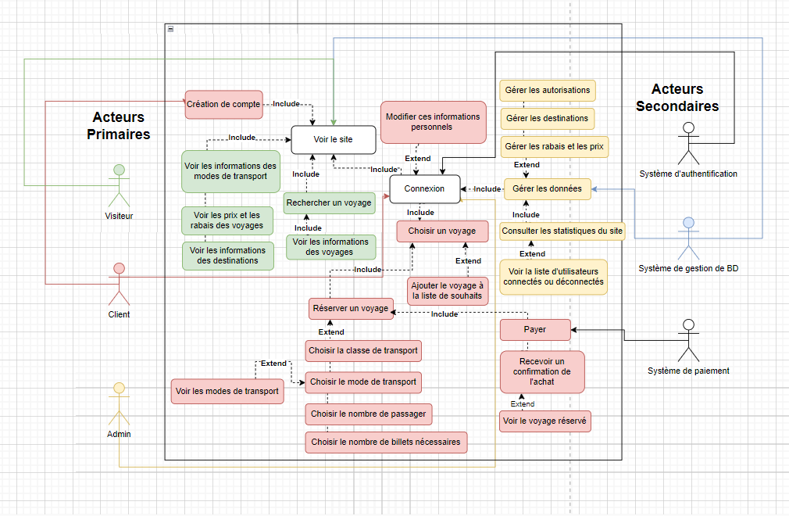

# 9. Tableaux de cas d’utilisation

## 9.1. Consulter le site

|  |  |
| --- | --- |
| **Cas d’utilisation:** | **Consulter le site** |
| Description | Permet à un visiteur ou un client de consulter le site pour y trouver des informations comme les modes de transport, les prix et rabais sur les vols et les informations sur les destinations. |
| Acteurs | Visiteur, client et administrateur |
| Événement déclencheur | Un visiteur, un client ou un administrateur veut accéder au site |
| Scénario de base | 1. L’utilisateur accède à la page d’accueil 2. Les informations générales du site sont affichées |
| Variantes | Le site est inaccessible |
| Préconditions | L’utilisateur a un lien menant vers le site |
| Postconditions | Le visiteur peut naviguer dans le site, sans nécessairement avoir les fonctionnalités d’un utilisateur connecté |
| Contraintes | Le site doit être accessible |

## 9.2. Créer un compte

|  |  |
| --- | --- |
| **Cas d’utilisation:** | **Créer un compte** |
| Description | Permet à un client de se créer un compte sur le site pour avoir accès à d’autres fonctionnalités, comme la réservation de vols, et pouvoir modifier ses informations personnelles. |
| Acteurs | Visiteur et client |
| Événement déclencheur | Un utilisateur veut se créer un compte |
| Scénario de base | 1. L’utilisateur accède à la page de création de compte 2. L’utilisateur remplit et soumet le formulaire avec ses informations personnelles 3. Le système vérifie les informations fournies 4. Le système crée un compte pour le client |
| Variantes | * L’utilisateur fournit des informations incorrectes ou incomplètes * L’utilisateur essaie de créer un compte avec un courriel déjà utilisé |
| Préconditions | L’utilisateur a accès au site |
| Postconditions | Un compte a été créé pour l’utilisateur |
| Contraintes | Les informations fournies doivent être valides |

## 9.3. Se connecter

|  |  |
| --- | --- |
| **Cas d’utilisation:** | **Se connecter** |
| Description | Permet à un visiteur ou un client de se connecter à son compte NovaGo. |
| Acteurs | Visiteur, client et administrateur |
| Événement déclencheur | Un visiteur ou un client veut se connecter à son compte du site |
| Scénario de base | 1. Un utilisateur accède à la page de connexion 2. L’utilisateur écrit son courriel et son mot de passe 3. Il soumet les informations saisies 4. Le système vérifie les informations 5. Le système authentifie l’utilisateur et le redirige vers la page d’accueil, mais cette fois-ci connecté |
| Variantes | L’utilisateur saisit des informations incorrectes |
| Préconditions | L’utilisateur a déjà un compte existant |
| Postconditions | L’utilisateur a accès aux fonctionnalités des clients connectés |
| Contraintes | Le système doit être capable d’authentifier les utilisateurs |

## 9.4. Rechercher un voyage

|  |  |
| --- | --- |
| **Cas d’utilisation:** | **Rechercher un voyage** |
| Description | Permet à un visiteur ou un client de rechercher un voyage selon ses préférences. |
| Acteurs | Visiteur et client |
| Événement déclencheur | L’utilisateur du site est à la recherche d’un voyage |
| Scénario de base | 1. L’utilisateur accède à la page de recherche de voyage 2. L’utilisateur choisit ses préférences de recherches (ex. : date, destination) 3. Le système recherche les voyages qui correspondent aux préférences 4. Le système affiche les résultats de la recherche |
| Variantes | Aucun voyage respectant les préférences n’est disponible |
| Préconditions | Des voyages sont enregistrés dans la base de données |
| Postconditions | L’utilisateur obtient les résultats de sa recherche de voyages |
| Contraintes | Les critères de recherches doivent être conformes |

## 9.5. Ajout d’un voyage à la liste de souhaits

|  |  |
| --- | --- |
| **Cas d’utilisation:** | **Ajout d’un voyage à la liste de souhaits** |
| Description | Permet à un client d’ajouter un voyage à sa liste de souhaits pour pouvoir consulter ce vol plus tard ou pour le réserver prochainement. |
| Acteurs | Client |
| Événement déclencheur | Un client veut consulter un voyage ultérieurement ou potentiellement le réserver |
| Scénario de base | 1. Le client consulte les détails d’un voyage l’intéressant 2. Le client clique sur l’option « Ajouter à la liste de souhaits » 3. Le système enregistre le voyage dans sa liste de souhaits |
| Variantes | Le voyage est déjà dans la liste de souhaits |
| Préconditions | Le client est connecté |
| Postconditions | Le voyage est ajouté à la liste de souhaits |
| Contraintes | La liste de souhaits doit être facilement accessible |

## 9.6. Réserver un vol

|  |  |
| --- | --- |
| **Cas d’utilisation:** | **Réserver un vol** |
| Description | Permet à un client de réserver un vol en choisissant la classe de transport dans lequel il sera, le mode de transport et le nombre de passagers qui voyageront. |
| Acteurs | Client |
| Événement déclencheur | Le client veut réserver un vol |
| Scénario de base | 1. Le client sélectionne un vol souhaité après sa recherche ou dans sa liste de souhaits 2. Le client choisit sa classe de transport et son nombre de billets 3. Le client confirme sa réservation 4. Le système enregistre la réservation et envoie une confirmation au courriel du client |
| Variantes | Le vol sélectionné n’est plus disponible |
| Préconditions | Le client est connecté et le système a des vols enregistrés dans sa base de données |
| Postconditions | La réservation est enregistrée dans le système et le client reçoit une confirmation de celle-ci |
| Contraintes | Les réservations doivent respecter la disponibilité des vols |

## 9.7. Payer la réservation d’un vol

|  |  |
| --- | --- |
| **Cas d’utilisation:** | **Payer la réservation d’un vol** |
| Description | Permet au client de payer la réservation de son voyage après avoir choisi les options et les détails du paiement. |
| Acteurs | Client |
| Événement déclencheur | Le client paie un vol qu’il a réservé |
| Scénario de base | 1. Le client accède à la fonction de paiement 2. Le client sélectionne son mode de paiement 3. Le client saisit les informations requises 4. Le client confirme le paiement 5. Le système vérifie les informations de paiement et l’exécute 6. Le système enregistre le paiement et envoie une confirmation de paiement au courriel du client |
| Variantes | Erreur lors du paiement |
| Préconditions | Le client est connecté et a confirmé la réservation de son vol |
| Postconditions | Le paiement est enregistré dans le système et le client a reçu une confirmation du paiement par courriel |
| Contraintes | Les informations de paiement doivent être valides |

## 9.8. Gérer les destinations

|  |  |
| --- | --- |
| **Cas d’utilisation:** | **Gérer les destinations** |
| Description | Permet à un administrateur d’ajouter, modifier ou supprimer des destinations du site |
| Acteurs | Administrateur |
| Événement déclencheur | L’administrateur décide de gérer les destinations disponibles sur le site |
| Scénario de base | 1. L’administrateur accède aux fonctions de gestion des destinations 2. L’administrateur sélectionne l’option d’ajout, de modification ou de suppression d’une destination    1. Pour l’ajout :       1. L’administrateur saisit les informations de la nouvelle destination       2. L’administrateur confirme l’ajout    2. Pour la modification :       1. L’administrateur sélectionne la destination à modifier       2. L’administrateur modifie les informations de la destination       3. L’administrateur confirme les modifications apportées    3. Pour la suppression :       1. L’administrateur sélectionne la destination à supprimer       2. L’administrateur confirme la suppression de la destination 3. Le système enregistre les modifications et les applique aux destinations concernées |
| Variantes | L’administrateur essaie de supprimer une destination associée à des voyages existants |
| Préconditions | L’administrateur est connecté en tant qu’administrateur |
| Postconditions | Les modifications apportées sont enregistrées dans le système et sont appliquées aux destinations concernées |
| Contraintes | Les modifications apportées doivent être conformes |

## 9.9. Gérer les rabais et les prix

|  |  |
| --- | --- |
| **Cas d’utilisation:** | **Gérer les rabais et les prix** |
| Description | Permet à un administrateur de gérer les rabais et les prix des voyages disponibles sur le site. |
| Acteurs | Administrateur |
| Événement déclencheur | L’administrateur décide de modifier les prix des voyages |
| Scénario de base | 1. L’administrateur accède aux fonctions de gestion des rabais et des prix 2. L’administrateur modifie les données :    1. Pour l’ajout d’un rabais ou d’un prix :       1. L’administrateur sélectionne un voyage auquel appliquer un rabais ou un prix       2. L’administrateur saisit les informations (ex. : montant, dates d’applications, %)       3. L’administrateur confirme l’ajout du rabais ou du prix    2. Pour la modification d’un rabais ou d’un prix :       1. L’administrateur sélectionne un rabais ou un prix à modifier       2. L’administrateur modifie les informations du rabais ou du prix       3. L’administrateur confirme les modifications    3. Pour la suppression d’un rabais ou d’un prix :       1. L’administrateur sélectionne le rabais ou le prix à supprimer       2. L’administrateur confirme la suppression du rabais ou du prix 3. Le système enregistre les modifications et les applique aux voyages sélectionnés |
| Variantes | L’administrateur essaie de supprimer un prix à un voyage existant |
| Préconditions | L’administrateur est connecté en tant qu’administrateur |
| Postconditions | Les modifications des rabais et des prix sont enregistrées dans le système et sont appliquées aux voyages concernés |
| Contraintes | Les modifications des rabais et des prix doivent être conformes |

## 9.10. Consulter les statistiques du site

|  |  |
| --- | --- |
| **Cas d’utilisation:** | **Consulter les statistiques du site** |
| Description | Permet à un administrateur de consulter les statistiques du site, comme le nombre de visiteurs, etc. |
| Acteurs | Administrateur |
| Événement déclencheur | L’administrateur souhaite consulter les statistiques du site |
| Scénario de base | 1. L’administrateur accède à la fonctionnalité de consultation de statistiques 2. Le système affiche les statistiques |
| Variantes | Aucune statistique disponible |
| Préconditions | L’administrateur est connecté en tant qu’administrateur |
| Postconditions | L’administrateur a consulté les statistiques du site |
| Contraintes | Les statistiques doivent être affichées de manière claire et compréhensible pour l’administrateur |

## 9.11. Voir la liste d’utilisateurs

|  |  |
| --- | --- |
| **Cas d’utilisation:** | **Voir la liste d’utilisateurs** |
| Description | Permet à un administrateur de voir la liste des utilisateurs qui sont actuellement connectés ou déconnectés. |
| Acteurs | Administrateur |
| Événement déclencheur | L’administrateur veut consulter la liste des utilisateurs enregistrés sur le site |
| Scénario de base | 1. L’administrateur accède à la fonctionnalité de consultation de la liste des utilisateurs 2. Le système affiche la liste des utilisateurs enregistrés, connectés ou déconnectés, ainsi que leurs informations |
| Variantes | Aucun utilisateur enregistré |
| Préconditions | L’administrateur est connecté en tant qu’administrateur |
| Postconditions | L’administrateur a consulté la liste des utilisateurs enregistrés, connectés ou déconnectés |
| Contraintes | Les informations des utilisateurs ne doivent être accessible qu’aux administrateurs |

# 10. Méthodologie de travail en équipe

## 10.1. Outils

Les outils représentent le matériel nécessaire (physique et électronique) pour la réalisation du projet.

**Applications:** GitHub Desktop, Visual Studio Code, Excel, Word, Figma, Docker et Discord (moyen de communication)

**Langages de programmation:** HTML, CSS (Bootstrap), JS, EJS

**Sites:** Trello, GitHub, Figma et Omnivox

**Matériels physiques:** Laptop/Ordinateur, Souris, Clavier et Écran

## 10.2. Responsabilités

Les responsabilités sont réparties entre tous les membres de l’équipe d’une manière dont on pense équitable pour le moment. Les membres de l’équipe ont la possibilité de modifier toute responsabilité existante ou d’en créer. (Ex. pour développer les informations.) Les responsabilités sont méthodiquement structurées et organisées au sein de l'application Trello. Ils peuvent renvoyer leur responsabilité à d’autres membres si nécessaire. (Ex. Pour régler des problèmes)

### 10.3. Surplus de responsabilités

Si le membre de l’équipe ressent qu’il a beaucoup trop de responsabilités, il est encouragé à en discuter ouvertement avec les autres membres.

### 10.4. Responsabilités non accomplies

Les responsabilités non accomplies vont être fait hors classe. Si elles ne sont pas accomplies durant cette semaine, elles seraient déplacées à la prochaine semaine.

Si le membre de l’équipe croit qu’il n’a pas assez de temps pour accomplir une responsabilité, il peut renvoyer cette responsabilité à un membre libre.

### 10.5. Responsabilités de plus

Les responsabilités peuvent être fait en avance, si le membre de l’équipe croit qu’il n’a pas assez de responsabilités. On peut aussi créer des nouvelles responsabilités pour améliorer le projet.

### 10.6. Séparation de responsabilités

Les responsabilités seront séparées par les membres. Une responsabilité peut être fait par deux membres en même temps. Chaque membre est chargé de créer au moins une page web qui est connectée au server.

### 10.7. Niveaux de responsabilités

Les tâches sont organisées par niveau de difficulté sur Trello. Ce niveau est numéroté de 1 à 10, le numéro 1 représentant un niveau de difficulté le plus faible et le numéro 10 qui représente le niveau de difficulté le plus élevé.

Niveau 1 :

**Niveau 2 :** Exigences non-fonctionnelles, Méthodologie de travail en équipe et README

**Niveau 3 :** Diagramme de cas d’utilisation, Script de création de BD, Script de peuplement de BD et Partials

**Niveau 4 :** Pages Web (2 à 3 tâches différents à faire)

**Niveau 5 :** Tableaux de cas d’utilisation

## 10.8. Mode de travail

Le travail sera fait à la fois en classe et chez soi.

**Travail en classe :** La majorité du projet serait fait en classe. Le nombre maximum d’heures en classe est 7 heures. On va faire des réunions pour discuter les tâches accomplis ou non-accomplis dans le projet.

**Travail hors classe :** Les tâches qui n’ont pas pu être complétées en classe et celles qui n’ont tout simplement pas encore été entamées. Également, les tâches peuvent être fait en avance.

**Priorisation des tâches :** Nous utiliserons Trello pour hiérarchiser et suivre les tâches en fonction de leur importance et de leur urgence.

**Résolution de problèmes :** Les problèmes seront mentionnés au fur et à mesure que le projet avancera. Lorsque nous ferons face à un problème, nous nous en parlerons à travers notre moyen de communication (Discord), et si la situation n’est toujours pas réglée, nous pourrons en discuter d’une manière plus approfondie en classe.

## 10.9. Gestion des sources

Elle fait référence à l'utilisation des fonctionnalités fournies par GitHub pour gérer et collaborer sur des projets.

**Création et gestion des branches :** Les branches sont nommées et séparées par le nom de chaque membre de l'équipe pour mieux organiser les tâches et faciliter la collaboration. Chaque membre va travailler sur leur propre branche et on va graduellement ajouter les changements à la branche principale (Main). Quelques fois, on va aussi apporter des changements dans notre propre branche. (Pour savoir plus lisez « Merge ».

**« Merge » :** Lorsque des modifications sont apportées à la branche principale (Main), nous fusionnons ces changements dans notre propre branche afin de pouvoir y apporter nos propres modifications et les adapter à la version principale. Pour finaliser complètement, nous fusionnons ensuite nos branches avec la branche principale (Main).

**Résolution de conflits :** En classe, la majeure partie du temps sera consacrée au travail sur le projet. Alors, on pourra résoudre les conflits immédiatement, puisque nous sommes tous présents en classe. Contrairement à distance, nous utiliserons probablement Discord comme canal de communication pour résoudre les éventuels problèmes de conflits.

**Commit :** Nous n'avons pas établi de structures formelles pour nommer nos modifications. Chaque membre de l'équipe nomme ses commits selon sa préférence, ce qui peut varier en fonction de la nature des modifications ou des conventions personnelles. Bien sûr, nous nommons nos modifications en fonction des changements effectués dans le projet.

# 11. Médiagraphie

Gouvernement du Québec. (2023, décembre 1er). *Loi sur la protection des renseignements personnels dans le secteur privé.* Récupéré sur LégisQuébec: https://www.legisquebec.gouv.qc.ca/fr/document/lc/p-39.1